附件1 部门联合抽查事项清单

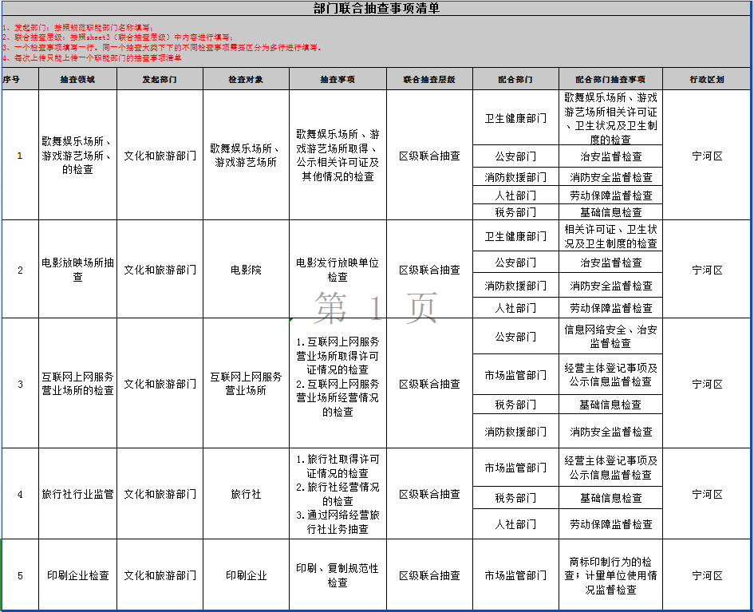

抽查企业名单

1.歌舞娱乐场所、游戏游艺场所：天津君悦汇歌舞娱乐有限公司、天津市宁河区酷客领域娱乐中心

2.电影放映场所：天津恒大嘉凯影院管理有限公司宁河分公司、天津市宁河区贝思达影院管理有限公司

3.互联网上网服务营业场所：天津市斗蚁网吧、天津市佰鹿网吧

4.旅行社：天津丰鑫国际旅行社有限公司

5.印刷企业：宁河县社会福利印刷厂

附件2

检查人员名单

|  |  |  |  |
| --- | --- | --- | --- |
| 序号 | 姓名 | 职务 | 联系方式 |
|  |  |  |  |
|  |  |  |  |

1. 天津市宁河区酷客领域娱乐中心
2. 天津市宁河区贝思达影院管理有限公司
3. 天津恒大嘉凯影院管理有限公司宁河分公司
4. 天津市子木网吧
5. 天津君悦汇歌舞娱乐有限公司
6. 天津丰鑫国际旅行社有限公司
7. 天津市宁河县奥博网吧